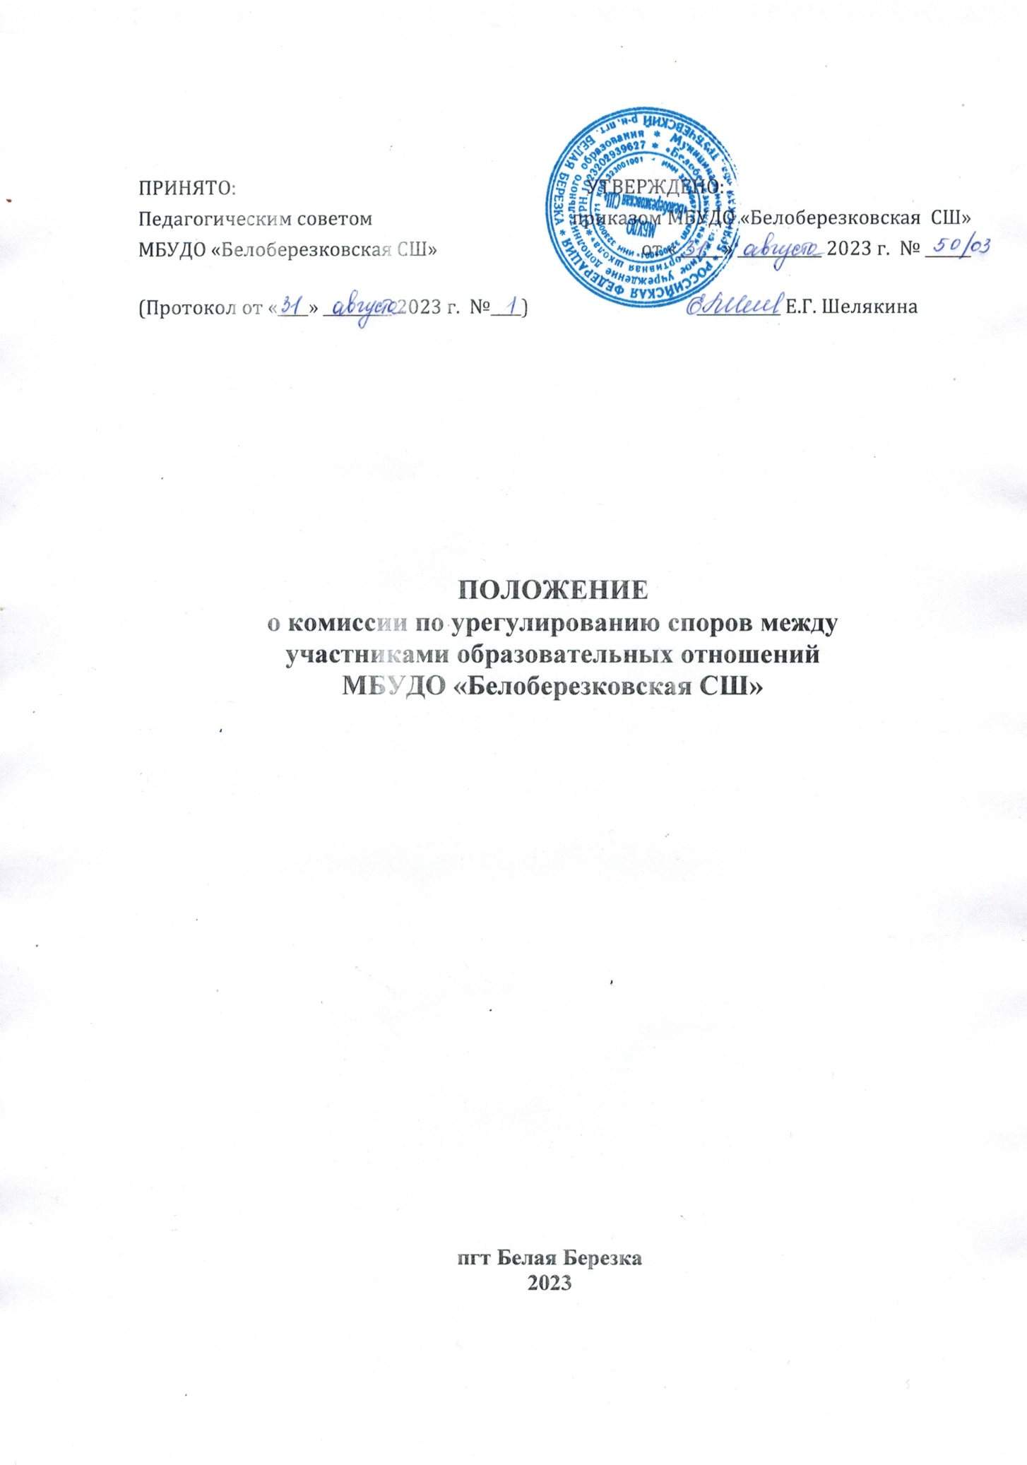I. Общие положения

Настоящее Положение о комиссии по урегулированию споров между участниками образовательных отношений МБУДО «Белоберезковская СШ» разработано в соответствии с Федеральным законом от 29 декабря 2012 года № 273-ФЗ «Об образовании в Российской Федерации» (далее — Федеральный закон № 273).
Комиссия по урегулированию споров между участниками образовательных отношений в МБУДО «Белоберезковская СШ» (далее соответственно — Комиссия, организация) создаётся в целях урегулирования разногласий между участниками образовательных отношений по вопросам реализации права на образование, за исключением споров, для которых установлен иной порядок рассмотрения.
Настоящее Положение определяет порядок создания и организации работы Комиссии, её функции и полномочия, регламент работы, порядок принятия и оформления решений Комиссии.
Настоящее Положение принято с учётом мнения Совета учащихся и Совета родителей (законных представителей) несовершеннолетних учащихся (далее — Совет родителей).
Изменения в Положение могут быть внесены только с учётом мнения Совета учащихся и Совета родителей.
Комиссия руководствуется в своей деятельности Конституцией Российской Федерации, Федеральным законом № 273, а также другими федеральными законами, иными нормативными правовыми актами Российской Федерации, законами и иными нормативными правовыми актами субъектов Российской Федерации, содержащими нормы, регулирующие отношения в сфере образования, локальными нормативными актами образовательной организации, коллективным договором и настоящим Положением.
П. Порядок создания и работы Комиссии

- Комиссия создаётся приказом руководителя организации из равного числа представителей совершеннолетних учащихся (при их наличии), представителей родителей (законных представителей) несовершеннолетних учащихся и представителей работников организации в количестве не менее 3 (трёх) человек от каждой стороны.
- Делегирование представителей участников образовательных отношений в состав Комиссии осуществляется соответственно Советом учащихся, Советом родителей (законных представителей) несовершеннолетних учащихся и профсоюзным комитетом организации.
- Срок полномочий Комиссии в течение одного учебного года.
10. Досрочное прекращение полномочий члена Комиссии предусмотрено в следующих случаях:
- на основании личного заявления члена Комиссии об исключении из её состава;
- по требованию не менее 2/3 членов Комиссии, выраженному в письменной форме;
- в случае прекращения членом Комиссии образовательных или трудовых отношений с организацией.
- В случае досрочного прекращения полномочий члена Комиссии в её состав делегируется иной представитель соответствующей категории участников образовательных отношений в порядке, установленном пунктом 8 настоящего Положения.
- Члены Комиссии осуществляют свою деятельность на безвозмездной основе.
- Комиссия избирает из своего состава председателя, заместителя председателя и секретаря.
- Координацию деятельности Комиссии осуществляет председатель, избираемый простым большинством голосов членов Комиссии из числа лиц, входящих в её состав.
- Председатель Комиссии осуществляет следующие функции и полномочия:
- распределение обязанностей между членами Комиссии;
- утверждение повестки заседаний Комиссии;
- созыв заседаний Комиссии;
- председательство на заседаниях Комиссии;
- подписание протоколов заседаний и иных исходящих документов Комиссии;
- общий контроль за исполнением решений, принятых Комиссией.
- Заместитель председателя Комиссии назначается решением председателя Комиссии из числа её членов.
- Заместитель председателя Комиссии осуществляет следующие функции и полномочия:
- координация работы членов Комиссии;
- подготовка документов, вносимых на рассмотрение Комиссии;
- выполнение обязанностей председателя Комиссии в случае его отсутствия.
- Секретарь Комиссии назначается решением председателя Комиссии из числа её членов.
- Секретарь Комиссии осуществляет следующие функции:
- регистрация заявлений, поступивших в Комиссию;
- информирование членов Комиссии в срок не позднее 5 рабочих дней до дня проведения заседания Комиссии о дате, времени, месте и повестке заседания;
- ведение и оформление протоколов заседаний Комиссии;
- составление выписок из протоколов заседаний Комиссии и предоставление их лицам и органам, указанным в пункте 40 настоящего Положения;
- обеспечение текущего хранения документов и материалов Комиссии, а также обеспечение их сохранности.
- Члены Комиссии имеют право:
- участвовать в подготовке заседаний Комиссии;
- обращаться к председателю Комиссии по вопросам, относящимся к компетенции Комиссии;
- запрашивать у руководителя организации информацию по вопросам, относящимся к компетенции Комиссии;
- в случае предполагаемого отсутствия на заседании Комиссии доводить до сведения Комиссии своё мнение по рассматриваемым вопросам в письменной форме, которое оглашается на заседании и приобщается к протоколу;
- выражать в случае несогласия с решением, принятым на заседании Комиссии, особое мнение в письменной форме, которое подлежит обязательному приобщению к протоколу заседания Комиссии;
- вносить предложения по совершенствованию организации работы Комиссии.
- Члены Комиссии обязаны:
- участвовать в заседаниях Комиссии;
- выполнять функции, возложенные на них в соответствии с настоящим Положением;
- соблюдать требования законодательства при реализации своих функций;
- в случае возникновения у них конфликта интересов сообщать об этом председателю Комиссии и отказываться в письменной форме от участия в соответствующем заседании Комиссии.
- Члены Комиссии не вправе разглашать сведения и соответствующую информацию, полученную ими в ходе участия в работе Комиссии, третьим лицам.

Ш. Функции и полномочия Комиссии

- При поступлении заявления от любого участника образовательных отношений Комиссия осуществляет следующие функции:
- рассмотрение жалоб на нарушение участником образовательных отношений:
а) правил внутреннего распорядка учащихся и иных локальных нормативных актов по вопросам организации и осуществления образовательной деятельности, устанавливающих требования к обучающимся;
- образовательных программ организации, в том числе рабочих программ учебных предметов, курсов;
в) иных локальных нормативных актов по вопросам реализации права на образование, в том числе установления форм, периодичности и порядка проведения текущего контроля успеваемости и промежуточной аттестации учащихся;
- установление наличия или отсутствия конфликта интересов педагогического работника;
- справедливое и объективное расследование нарушения норм профессиональной этики педагогическими работниками;
- рассмотрение обжалования решений о применении к учащимся дисциплинарного взыскания.
- Комиссия не вправе осуществлять рассмотрение и урегулирование споров участников образовательных отношений с другими участниками отношений в сфере образования — федеральными государственными органами, органами государственной власти субъектов Российской Федерации, органами местного самоуправления, работодателями и их объединениями.
- По итогам рассмотрения заявлений участников образовательных отношений Комиссия имеет следующие полномочия:
- установление наличия или отсутствия нарушения участниками образовательных отношений локальных нормативных актов по вопросам реализации права на образование, а также принятие мер по урегулированию ситуации;
- принятие решения в целях урегулирования конфликта интересов педагогического работника при его наличии;
- установление наличия или отсутствия нарушения норм профессиональной этики педагогических работников, принятие при наличии указанного нарушения мер по урегулированию ситуации, в том числе решения о целесообразности или нецелесообразности применения дисциплинарного взыскания;
4) отмена или оставление в силе решения о применении к учащимся дисциплинарного взыскания;
- вынесение рекомендаций различным участникам образовательных отношений в целях урегулирования или профилактики повторного возникновения ситуации, ставшей предметом спора.

IV. Регламент работы Комиссии

- Заседания Комиссии проводятся на основании письменного заявления участника образовательных отношений (Приложение 1), — поступившего непосредственно в Комиссию или в адрес руководителя организации, с указанием признаков нарушений прав на образование и лица, допустившего указанные нарушения. Заявления регистрируются в Журнале регистрации обращений (Приложение 2).
- В заявлении указываются:
- фамилия, имя, отчество (при наличии) заявителя, а также несовершеннолетнего учащегося, если заявителем является его родитель (законный представитель);
- оспариваемые действия или бездействие участника образовательных отношений, а в случае обжалования решения о применении к учащемуся дисциплинарного взыскания — оспариваемые действия или бездействие Совета учащихся и (или) Совета родителей;
- фамилия, имя, отчество (при наличии) участника образовательных отношений, действия или бездействие которого оспаривается, а в случае обжалования решения о применении к учащемуся дисциплинарного взыскания - указание на приказ руководителя организации, который обжалуется;
- основания, по которым заявитель считает, что реализация его прав на образование нарушена;
- требования заявителя.
- В случае необходимости в подтверждение своих доводов заявитель прилагает к заявлению соответствующие документы и материалы либо их копии.
29. Заявление, поступившее в Комиссию, подлежит обязательной регистрации с письменным уведомлением заявителя (Приложение 3) о сроке и месте проведения заседания для рассмотрения указанного заявления, либо отказе в его рассмотрении в соответствии с пунктом 31 настоящего Положения.
- При наличии в заявлении информации, предусмотренной подпунктами 1-5 пункта 27 настоящего Положения, Комиссия обязана провести заседание в течение 10 дней со дня подачи заявления, а в случае подачи заявления в каникулярное время - в течение 10 дней со дня завершения каникул.
- При отсутствии в заявлении информации, предусмотренной подпунктами 1-5 пункта 27 настоящего Положения, заседание Комиссии его рассмотрению не проводится.
- Участник образовательных отношений имеет право лично присутствовать при рассмотрении его заявления на заседании Комиссии.
В случае неявки заявителя на заседание Комиссии заявление рассматривается в его отсутствие.
- При необходимости и в целях всестороннего и объективного рассмотрения вопросов повестки Комиссия имеет право приглашать на заседание руководителя организации и (или) любых иных лиц.
- По запросу Комиссии руководитель организации в установленный Комиссией срок представляет необходимые документы.
- Заседание Комиссии считается правомочным, если на нём присутствует не менее 2/3 (двух третей) членов Комиссии.

V. Порядок принятия и оформления решений Комиссии

- По результатам рассмотрения заявления участника образовательных отношений Комиссия принимает решение в целях урегулирования разногласий.
- В случае установления факта нарушения права на образование Комиссия принимает решение, направленное на его восстановление, в том числе с возложением обязанности по устранению выявленных нарушений на учащихся, родителей (законных представителей) несовершеннолетних учащихся и (или) работников организации.
- Решение Комиссии принимается открытым — голосованием большинством голосов от общего числа членов Комиссии, принявших участие в заседании. В случае равенства голосов решение принимается в пользу участника образовательных отношений, действия или бездействие которого оспаривается, а в случае обжалования решения о применении к учащемуся дисциплинарного взыскания - в пользу учащегося.
- Решения Комиссии оформляются протоколами заседаний, которые подписываются всеми присутствующими членами Комиссии.
- Решения Комиссии в виде выписки из протокола заседания в течение 5 (пяти) рабочих дней со дня его проведения предоставляются заявителю и лицу, на которого Комиссией возложены обязанности по устранению выявленных нарушений (в случае установления факта нарушения права на образование), руководителю организации, а также при наличии запроса Совету учащихся, Совету родителей.
- Решение Комиссии является обязательным для всех участников образовательных отношений в организации и подлежит исполнению в срок, предусмотренный указанным решением.
- В случае если заявитель не согласен с решением Комиссии по своему обращению, то он может воспользоваться правом на защиту и восстановление своих нарушенных прав и законных интересов в судебном порядке.
- Срок хранения документов и материалов Комиссии в организации составляет 3 (три) года.

Приложение 1

Председателю
комиссии по урегулированию споров
между участниками образовательных отношений
_____________________________________________
(ФИО заявителя)
_____________________________________________

заявление.

Прошу рассмотреть на комиссии по урегулированию споров между участниками образовательных отношений___________________________________
________________________________________________________________________________________________________________________________________________________________________________________________________________________________________________________________________________________________________________________________________________________________________________________________________________________________________________________________________________________________________________________________________________________________________________________________________________________________________________________________________________________________________________________________________________________________________________________________________________________________________________________________________________________________________________________________________________________________________________________________________________________________________________________________________________________________________________________________________________________________________________________________________________________________________________________________________________________________________________________________________________________________________________________________________________________________________________________________________________________________
(содержание жалобы, обращения, предложения, требования заявителя)

«_____»__________20____г. ________________________
(подпись/расшифровка)

Регистрационный номер_____
Дата «_____»__________20____г.

Приложение 2

Журнал регистрации обращений
в комиссию по урегулированию споров
между участниками образовательных отношений

Регистрационный номер | Дата обращения | ФИО заявителя | Краткое содержание обращения | Дата ответа заявителю | Роспись заявителя

Приложение 3
Уведомление №____

ФИО заявителя____________________________________________
Входящий номер заявления №______
Дата проведения заседания__________________________________
Место проведения заседания________________________________
Контактный телефон МБУДО «Белоберезковская СШ»:

Заявление принял_________/________________/ «__»_______20___ г.
М.П.

